Université de Med Boudiaf M’sila Année Universitaire 2023/2024
Faculté de Technologie Option Energétique
Département de Génie Mécanique Licence 3ème Année

Chapitre 1 : L’astronomie solaire.

  - Introduction
L’énergie solaire est la plus dominante de toutes les énergies renouvelables, elle est l’une des plus facilement exploitables. Comme la plupart des énergies douces, elle donne à l’usager la possibilité de subvenir sans intermédiaire à une partir de ses besoins. La connaissance de la position du soleil dans le ciel à tout instant et en tout lieu est nécessaire pour l’étude de l’énergie interceptée. Les heures du lever et du coucher ainsi que la trajectoire du soleil dans le ciel au cours d’une journée permettent d’évaluer certaines grandeurs telles que la durée maximale d’insolation, l’irradiation globale. Dans ce chapitre on s’intéresse à l’étude des grandeurs de l’astronomie solaire.

  - Le soleil
Le Soleil est une étoile du système solaire, elle est située à environ 150 millions de kilomètres de la Terre. Elle se présente sous la forme d’un disque assez homogène ayant un rayon est 109 fois celui de la Terre (696 000 km) et sa masse est de 333 000 fois celle de notre planète (2.1030 kg). Les caractéristiques principales du soleil sont regroupées dans le Tableau 1.
Le soleil est une sphère gazeuse composée presque totalement d'hydrogène (80%). Elle se compose également de 19% d’hélium, le 1% restant étant un mélange de plus de 100 éléments lourds (Fer, Néon, Azote, Silicium. Toute l'énergie du soleil provient des réactions thermonucléaires qui s'y produisent en transformant à chaque seconde 564,106 tonnes d'hydrogène en 560,106 tonnes d'hélium, la différence (4 millions de tonnes) est dissipée sous forme d'énergie (E=mc²), ce qui représente une énergie totale de 36.1022 KW. La terre étant à une distance de 150.106 km du soleil, elle reçoit à l’extérieur de l’atmosphère de la terre une densité d’énergie de 1367 W/m² qu’on appelle la constante solaire.
Tableau 1 : Caractéristiques principales du Soleil.
Caractéristiques | Valeurs
Masse | 1.989 x10³⁰ kg
Diamètre | 1.392 x10⁹ m
Masse volumique moyenne | 1410 kg/m3
Puissance rayonnée | 3.83 x1026 W
Température superficielle | 5770 K

Hors atmosphère, ce rayonnement est parfaitement décrit par des équations mathématiques via les paramètres astronomiques. La connaissance de la position du soleil dans le ciel à tout instant et en tout lieu est nécessaire pour l’étude de l’énergie interceptée. Les heures de lever et de coucher ainsi que la trajectoire du soleil dans le ciel au cours d’une journée permettent d’évaluer le gisement solaire pour un site donné.

1.2 Mouvements de la terre autour du soleil
La trajectoire de la Terre autour du Soleil est une ellipse dont le Soleil est l’un des foyers. Le plan de cette ellipse est appelé l’écliptique. La Terre tourne également sur elle-même autour d’un axe appelé l’axe des pôles. Le plan perpendiculaire à l’axe des pôles et passant par le centre de la Terre est appelé l’équateur. L’axe des pôles n’est pas perpendiculaire à l’écliptique: l’équateur et l’écliptique font entre eux un angle appelé inclinaison et qui vaut 23°.27’.
Les mouvements de la Terre autour de son axe et autour du Soleil sont schématisés sur la Figure 1. Au cours de cette révolution, la terre se déplace avec une vitesse qui varie autour d’une valeur moyenne de 3.104 m/s. C’est aux environs du solstice d’hiver que la terre est la plus proche du soleil: 147 millions de kilomètres et au solstice d’été qu’elle est la plus éloignée : 152 millions de kilomètres.
L’axe de rotation de la Terre sur elle-même est incliné par rapport au plan de l’écliptique céleste. On appelle déclinaison δ l’angle formé par l’axe Terre -Soleil avec le plan équatorial. La déclinaison varie de +23°27’ au solstice d’été (21juin), à -23°27’ solstice d’hiver (23 décembre), elle s’annule deux fois par an les 21 Février et 23 Septembre (ce sont les équinoxes) et elle est responsable des saisons. Les parties diurnes et nocturnes de la journée ont alors la même durée aux équinoxes la déclinaison passe par 0° (-23o 27 < δ < + 23o 27).
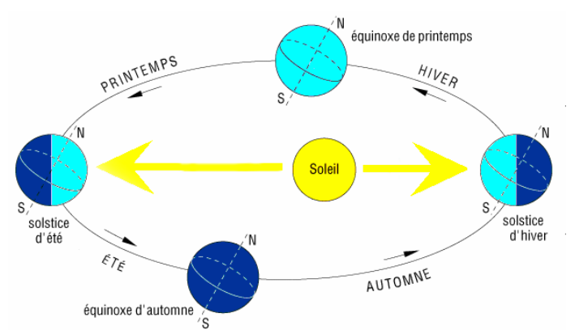
Figure I.1 : Les différentes formes des énergies renouvelables.

  - La sphère céleste
La sphère céleste est une sphère imaginaire d’un diamètre immense, qui admet pour centre la terre, et pour rayon la distance (terre – soleil). On considère que tous les objets visibles dans le ciel se trouvent sur la surface de la sphère céleste. On peut résumer les différentes Caractéristiques sur la sphère elle même comme c’est indiqué sur la Figure 2.
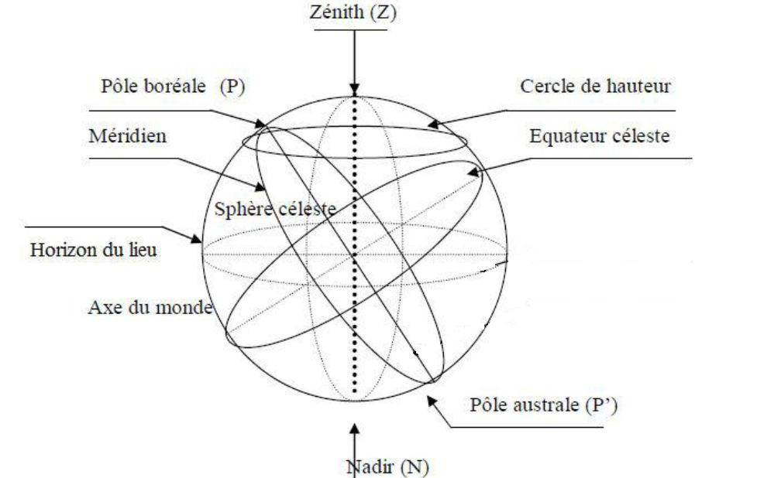
Figure I.2 : La sphère céleste.

La direction des objets peut être quantifiée de façon précise à l’aide d’un système de coordonnées célestes.
I.4 Les coordonnées célestes
I.4.1 Les coordonnées géographiques
La Terre est pratiquement une sphère qui tourne autour d’un axe passant par le pôle Nord, et le pôle Sud. Tout point sur la terre est caractérisé par sa latitude et sa longitude. Ces deux grandeurs représentent les coordonnées géographiques de ce point, Ainsi que par son altitude comme illustré sur la Figure I.3.

- La longitude (L): c’est l’angle formé par le méridien de Greenwich et le méridien du lieu considéré. La longitude est comprise entre -180° (vers l’ouest) et +180° (vers l’est). Comme la terre met 24 heures pour faire un tour sur elle-même (360°), chaque heure représente 15° d’écart de longitude et donc, chaque degré de longitude représente 4 minutes.

- La latitude (φ) : la latitude d’un lieu à la surface de la terre est l’angle entre l’équateur et le rayon de la terre passant par le lieu considéré. Elle est comptée positivement de 0 à +90° vers le nord et négativement de 0 à -90° vers le sud.
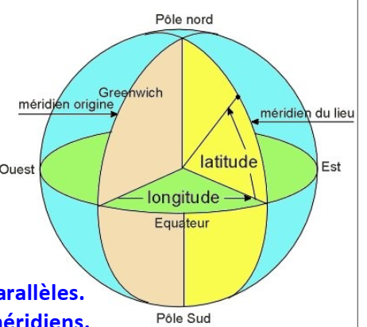
Figure I.3 : Les coordonnées géographiques.

I.4.2 Les coordonnées horaires
Les coordonnées horaires dont le repère sont données par l’axe des pôles et le plan de l’équateur, le méridien du lieu étant pris comme origine. Chaque point de l’espace est repéré par sa déclinaison δ et son angle horaire ω comme représenté sur la Figure I.4.
La déclinaison (δ) : C'est l'angle fait par le plan de l'équateur avec celui de l’écliptique. Elle varie au cours de l'année de +23°27' à -23°27'(Figure I.4) et détermine l'inégalité des durées des jours, elle vaut 0 aux équinoxes. δ est donnée par la relation suivante :
δ°(Nj) = 23.45° Sin ((2π365)×(284 +Nj)) (1)
Nj : Le numéro du jour dans l'année compté à partir du premier janvier.

Les équinoxes sont les deux dates de l'année où la déclinaison est alors nulle et les durées du jour et de la nuit sont égales. L'équinoxe d'automne intervient vers le 22 septembre et l'équinoxe de printemps vers le 22 mars.
L’angle horaire (ω) : C’est l’angle compris entre le méridien origine passant par le sud et la projection du soleil sur le plan équatorial, il mesure la course du soleil dans le ciel. Il est donné par la relation suivante :
ω = 15 (TSV - 12) (2)
TSV : est le temps solaire vrai Il vaut 0° à midi solaire, ensuite chaque heure correspond à une variation de 15°, car la période de la terre dans sa rotation sur elle-même est égale à 24h. Compté négativement le matin lorsque le soleil est vers l’est et positivement le soir.

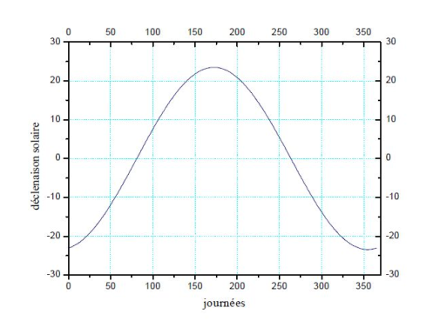
Figure I.4 : Evolution de la déclinaison en fonction du jour.
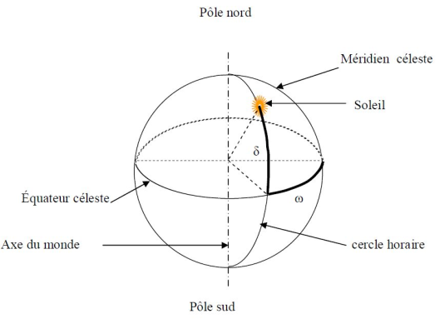

Figure I.5 : L’angle horaire.

I.4.3 Les coordonnées horizontales
Passons maintenant au repérage dans le ciel. Les coordonnées horizontales sont aussi appelées coordonnées azimutales ou coordonnées célestes locales. Une étoile est repérée dans le ciel par deux angles. Le premier est la hauteur (h) et la deuxième est l’azimut (A).
La verticale du lieu est le zénith, son opposé (sous nos pieds) est le nadir. Ce système de coordonnées présente l’avantage d’être simple et local, mais il présente deux inconvénients majeurs :
• Les coordonnées azimutales varient avec le lieu d’observation.
• En raison de la rotation de la Terre, les objets du ciel se déplacent au cours du temps. Les coordonnées azimutales changent constamment.
La hauteur du soleil (h) : La hauteur du soleil est l'angle formé par la direction du soleil et sa projection sur le plan horizontal. Il est particulièrement égal à 0° au lever et au coucher astronomiques du soleil, sa valeur est maximale à midi, en temps solaire vrai. L’expression de la hauteur du soleil est donnée par :
Sin (h) = sin (φ)sin (δ) + cos (φ)cos (δ) cos ( ω) (3)
φ : Latitude du lieu.
δ : La déclinaison du soleil.
ω : L’angle horaire.
L’azimut (a) : C’est l’angle compris entre la projection de la direction du soleil sur le plan horizontal et le sud. L’azimut est compté de 0° à 90° vers le zénith et de 0° à –90° vers le nadir, On appelle quelquefois distance zénithale le complément de l’angle h : z + h = 90°.
L’azimut est exprimé ar la relation suivante :
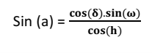 (4)

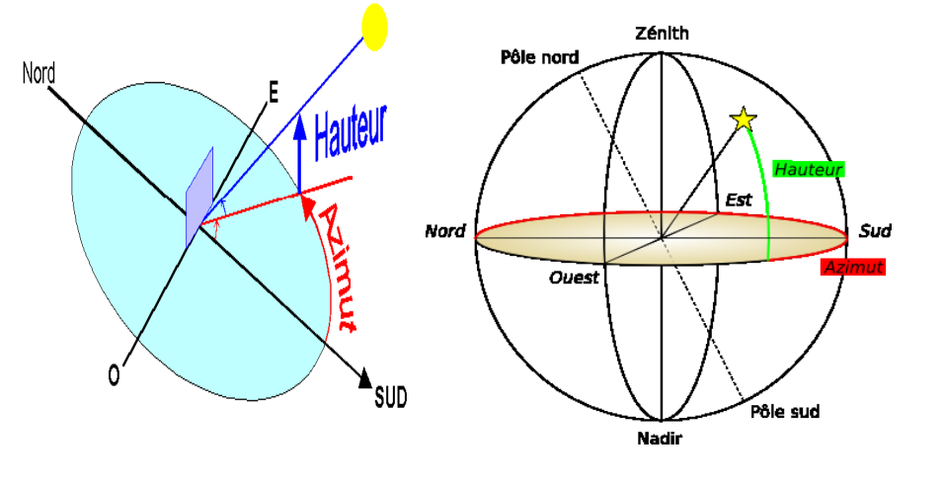
Figure I.6 : Les coordonnées horizontales.
I.4.4 Les temps solaires
Pour les applications de l'énergie solaire, il faut faire intervenir le temps solaire vrai, qui est calculé en tenant compte de l'écart entre le temps solaire moyen et le temps local
a) Le Temps Solaire Vrai (T.S.V)
Le temps solaire vrai, en un instant et un lieu donné, est l’angle horaire du soleil ω. Il est donné sous la forme suivante :
TSV = 12 + ω/15 (5)
ω: c’est l’angle horaire du soleil en degré.
Si ω = 0, le temps solaire vrai est égale à midi (TSV=12h.00); Si ω < 0, la matinée.
b) Le Temps Solaire Moyen (T.S.M)
Le temps solaire moyen est appelé parfois temps local, Il est donné par la relation suivante :
TSM = TSV – Et (6)
Et : est l'équation du temps exprimée en minutes. C’est une équation qui tient compte de la variation de la vitesse de rotation de la Terre en fonction du jour, elle exprime également, la correction du TSV par rapport ou TSM ; est exprimé en minutes et fraction décimales de minutes.
(7)
N : est le numéro du jour dans l'année. Cette équation est évoluée sur la Figure I.7.
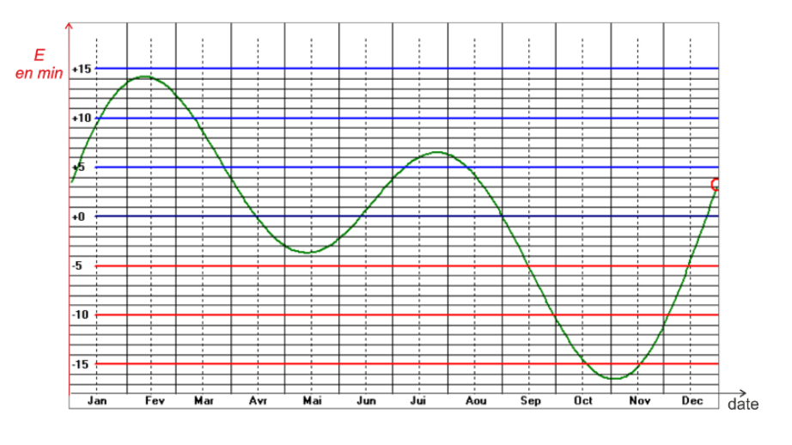
Figure I.7 : Evolution de l’équation du temps en fonction du jour.
c) Le Temps Universel (T.U)
Le temps universel TU est défini par l’heure du passage du soleil à la méridienne origine. Le méridien retenu comme origine et celui de Greenwich et le TSM correspond au temps universel (c’est le TSM à la longitude 0º). La différence entre le temps solaire moyen et le temps universel est appelée correction de longitude, le temps universel est lié au temps solaire moyen (local) par la relation:
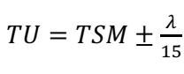 (8)
λ: longitude du lieu, (+) pour longitude Est, (-) pour longitude Ouest.
TU = TSM ; pour le méridien de Greenwich.
d) Le Temps Légal (T.L) :
C’est le temps officiel d’un état, il est donné par l’équation suivante :
TL = TU + ΔH (III.7) (9)
Où :
ΔH : le décalage horaire entre le méridien de Greenwich et l’état considéré.
ΔH = 1 heure pour l’Algérie

